DESCRIPTIF DE L’ACTIVITÉ

Niveau CECR | A1.1
Filière | FLE A
Compétence évaluée | Compréhension écrite
Support | Photos et texte présentant les instructions pour l’utilisation d’un téléphone portable.
Description de l’activité | Les apprenants doivent appareiller les textes décrivant les instructions aux images correspondantes.
Compétences langagières | L’apprenant peut comprendre des instructions très simples.
Compétences communicatives évaluées | Lire pour s’informer
Compétences linguistiques en compréhension | Peut comprendre des textes constitués d’une ou deux phrases, comportant des mots et des expressions familiers (instructions ou cartes postales)  (CECR)
Pondération proposée pour l’activité | 5 points (1 point par réponse correcte)

ÉVALUATION – COMPRÉHENSION ÉCRITE – NIVEAU A1.1

Voici les instructions pour la première utilisation d’un téléphone portable.
Lisez les instructions et reliez chaque instruction à l’image correspondante.

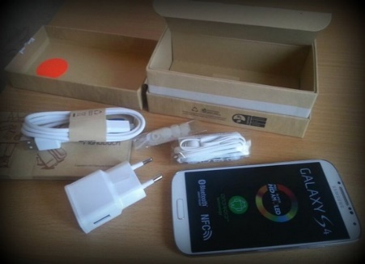 | ●
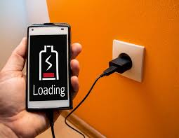 | ●
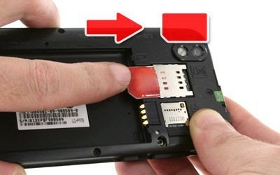 | ●
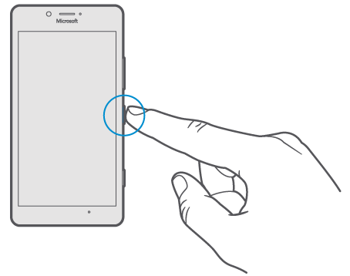 | ●
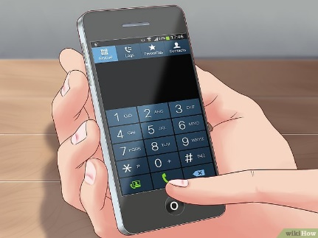 | ●

● | Pour allumer / éteindre le téléphone : appuyer sur le bouton situé sur la droite du téléphone.
● | Sortir le téléphone et les accessoires de la boîte.
● | Passer un appel : composer le numéro de téléphone puis appuyer sur la touche « appel ».
● | Insérer la carte Sim dans le téléphone.
● | Charger le téléphone.

DOCUMENT FORMATEUR : PISTES DE CORRECTION ET DE NOTATION

Total des points pour l’activité (1 pt par réponse correcte) /5

